# 1.创建好gradle项目之后，发现没有gradle project ，此时。在gradle,.build中，加入下面的 有上下两处。

repositories {  
 mavenLocal()  
 maven { url **"http://maven.aliyun.com/nexus/content/groups/public/"**}  
}

# 2.然后关闭这个项目，重新打开。发现有了这个插件

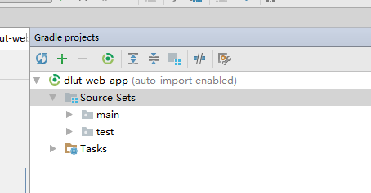

# 3.刷新即可，哈哈很简单吧